**Raid массивы**

**RAID**(Redundant Array of Independent Disks) – **это массив из нескольких независимых дисков, управляемый контроллером**, **воспринимаемый внешней системой как единое целое**. В зависимости от типа используемого массива может обеспечивать различные степени отказоустойчивости и быстродействия. **Служит для повышения надёжности хранения данных и/или для повышения скорости чтения/записи информации**.

**RAID 0** - Массив нулевого уровня. Встречается также другой вариант названия – stripe (Striped Disk Array without Fault Tolerance). Этот вариант предполагает объединение n дисков в один с объемом, увеличенным в **n** раз, но диски объединяются не последовательно, а параллельно, и информация на них записывается блоками (объем блока задает пользователь при формировании RAID-массива). Требуется минимум 2 диска

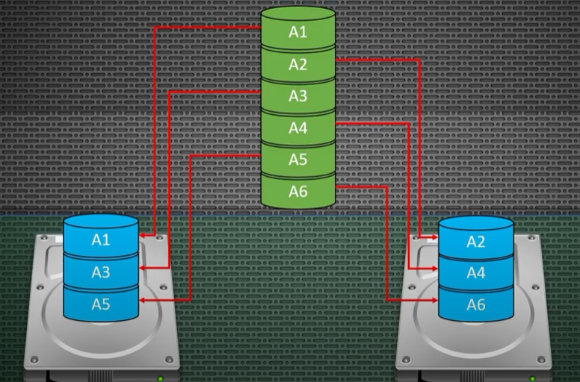

Write Speed = 2x

Read Speed = 2x

* **Из за того что параллельно может записываться/считываться информация сразу с n дисков, то скорость выше в n раз**
* **Если ломается один из блоков, то весь массив становится нерабочим**

**RAID 1** - Второе название - mirror (зеркало) - объясняет принцип работы: все отведенные под массив диски разбиваются на пары, а информация считывается и записывается сразу на оба диска. Получается, что у каждого из дисков в массиве есть точная копия. В такой системе возрастает не только надежность хранения данных, но и скорость их чтения (читать можно сразу с двух винчестеров), хотя скорость записи остается такой же, как и у одного накопителя. Требуется минимум 2 диска

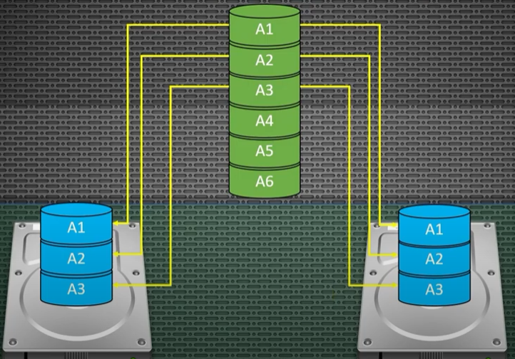

Write Speed = 1x

Read Speed = 2x

* **Высокая надежность, если ломается 1 из дисков, то есть второй**
* **Допустимый объем памяти в в 2 раза меньше, чем при RAID 0, если используется 2 диска. А так она равна объему 1 диска**

**RAID 5**. Работает с паритетом . Если 1 из дисков выходит из строя то мы можем восстановить его из паритета. Требуется минимум 3 диска

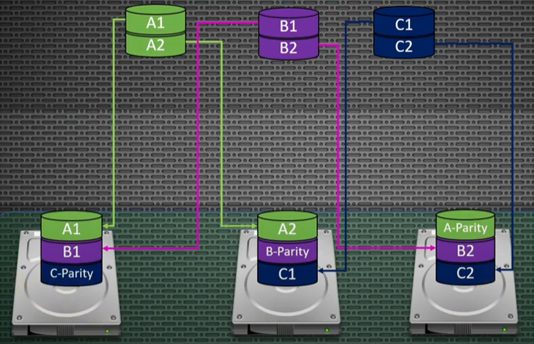

Write Speed = 1.5x

* **Хорошая скорость чтения**
* **Экономит место (n-1)*объемHDD**
* **Плохая скорость записи. При выходе из строя диска, и вставке нового, происходит перерасчет всех партиций, что занимает время**
* **Выйти из строя может только 1 диск**

**RAID 6**. Требует минимум 4 диска

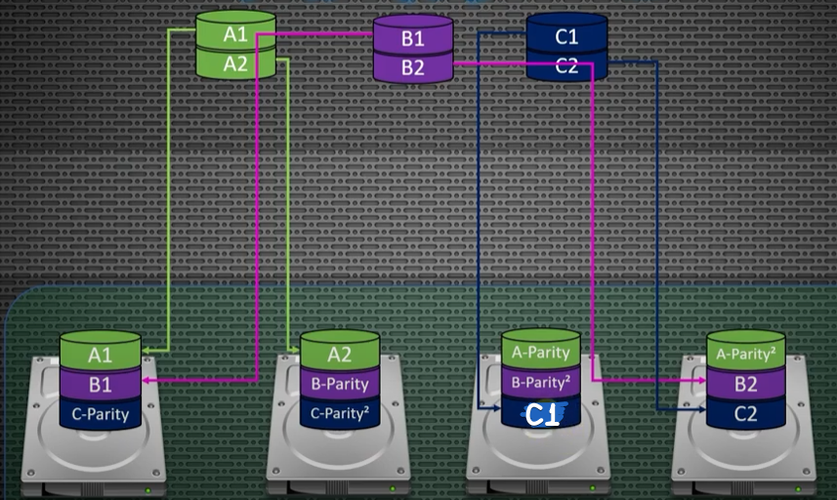

* **Хорошая скорость чтения**
* **Может сломаться 2 диска**
* **Плохая скорость записи**

**RAID 10**. Диски разбиваются по парам RAID 1, а эти пары объединяются, образуя RAID 0. Требует минимум 4 диска

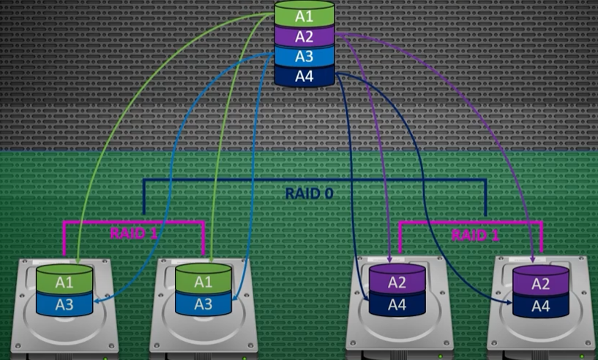

Write Speed = 2x

Read Speed = 4x

* **Быстрая запись и чтение**
* **Высокая надежность**
* **Допустимый объем памяти в в 2 раза меньше, чем при RAID 0**